VLASTIVĚDA – TEST
- Vyznač 1) STÁTNÍ HRANICI – červeně
2) HLAVNÍ MĚSTO - modře A POJMENUJ HO
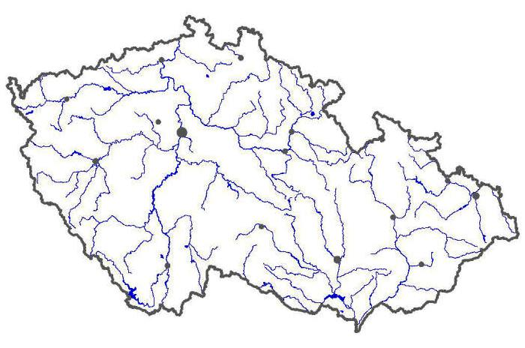
- Doplň státy, které sousedí s Českou republikou: Polsko, ____________________, Rakousko, _____________________.
- Do jiného státu se dostaneme jen po překročení státní hranice, tato místa se nazývají hraniční _______________________.
- Název Praha je podle:
- prašnosti v hlavním městě
- podle pověsti, kde Libuše viděla místo, na němž muž tesal práh
- podle toho, že jsou v Praze všichni bohatí

- Pražský hrad stráží muži ve slavnostních oděvech. Těmto mužům se říká hradní ___________.

